Regulamin szkolnego konkursu czytelniczego dla klas II i III
pod hasłem 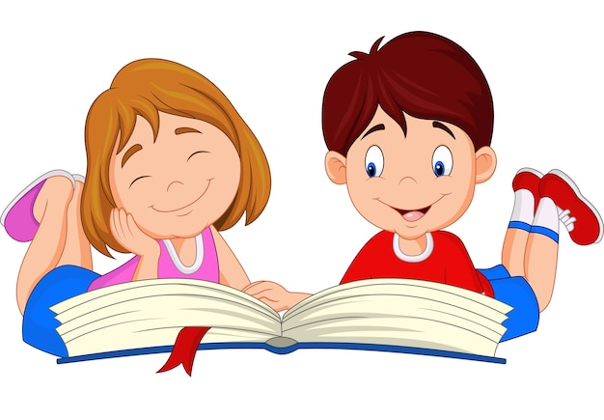,,Czytam, bo warto”

Cele:

- stworzenie uczniom możliwości rozwijania zainteresowań,
- kształtowanie kultury i aktywności czytelniczej,
- promocja czytelnictwa i działań biblioteki szkolnej.

Organizatorzy: Lucyna Kędzior, Joanna Łukasiewicz

Uczestnicy: uczniowie klas II i III Szkoły Podstawowej nr 23 w Rzeszowie.

Termin konkursu: 4 grudnia 2023 r. godz. 8.00 do 8.45 – jadalnia szkolna.

Zasady konkursu dla uczniów klas II: Chętni do udziału w konkursie uczniowie klas II (po 5 osób z każdej klasy*) czytają uważnie książkę Miry Jaworczakowej pt. „Oto jest Kasia” - dostępną w szkolnej bibliotece.
W ww. terminie – 4 grudnia 2023 r. – odpowiadają pisemnie na pytania dotyczące wydarzeń i postaci występujących w książce.

Zasady konkursu dla uczniów klas III: Chętni do udziału w konkursie uczniowie klas III (po 5 osób z każdej klasy*) czytają uważnie książkę Astrid Lindgren pt. „Dzieci z Bullerbyn” - dostępną w szkolnej bibliotece.
W ww. terminie – 4 grudnia 2023 r. – odpowiadają pisemnie na pytania dotyczące wydarzeń i postaci występujących w książce.

Ogłoszenie wyników: nastąpi w terminie 2 tygodni po zakończeniu konkursu.
Zgłoszenia uczniów do konkursu przyjmowane są u nauczycieli organizatorów do 30 listopada 2023 r.
Nagrody:
- Za 1 miejsce nagrodą jest książka i ocena celująca z aktywności z edukacji polonistycznej.
- Za 2 i 3 miejsce nagrodą są pamiątkowe gadżety i ocena bardzo dobra z aktywności z edukacji polonistycznej.
- Zdobywcami nagród w Konkursie są uczestnicy, którzy zdobędą największą ilość punktów.
________________________________________
*Uwaga: Pięcioosobowe reprezentacje klas należy wyłonić na podstawie wewnętrznych eliminacji klasowych.
Zapraszamy!

Org. Lucyna Kędzior, Joanna Łukasiewicz

